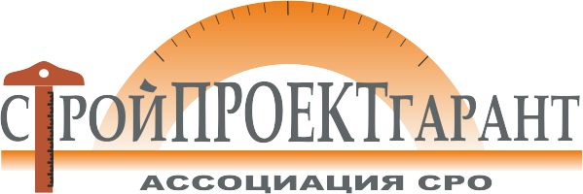
Дисциплинарная комиссия

РЕШЕНИЕ № 13 от «26» декабря 2019 г.
заседания Дисциплинарной комиссии Ассоциации СРО «СТРОЙПРОЕКТГАРАНТ»

Присутствовали:
1. Сулейманов О.Р. – председатель комиссии;
2. Злыднев А.Н. – зам. Председателя комиссии;
3. Пономарева Е.Л. – член комиссии.

Кворум для принятия решений по вопросам повестки дня имеется.

ПОВЕСТКА ДНЯ
1. О результатах устранения нарушений по проверкам и мерам дисциплинарного воздействия, примененным Дисциплинарной комиссией и Правлением Ассоциации.
Голосовали: ЗА - 3 ПРОТИВ – 0, ВОЗД, - 0
РЕШИЛИ: 1. Применить (отменить) меры дисциплинарного воздействия к следующим членам Ассоциации:
1.1. По членским взносам:
№ п/п | № | Наименование | Дата задолженности | Меры ДВ
1 | 180 | ООО «Альфа-МТ» | с октября 2019 | Рекомендация об исключении из членов Ассоциации 30.01.20

Председатель комиссии О.Р. Сулейманов
Секретарь комиссии Э.Н. Шишкина

